
Администрация Раздольевского сельского поселения
Приозерского муниципального района Ленинградской области

ПОСТАНОВЛЕНИЕ

03 февраля 2026 года № 19

О внесении изменений и дополнений в постановление от 04.03.2021 года № 55 «Об утверждении реестра мест (площадок) накопления твердых коммунальных отходов муниципального образования Раздольевское сельское поселение муниципального образования Приозерский муниципальный район Ленинградской области»

В связи с организацией новой контейнерной площадки для сбора твердых коммунальных отходов на территории Раздольевского сельского поселения Приозерского муниципального района Ленинградской области, руководствуясь Федеральным законом от 06 октября 2003 года № 131-ФЗ «Об общих принципах организации местного самоуправления в Российской Федерации», Федеральным законом от 24 июня 1998 года № 89-ФЗ «Об отходах производства и потребления», постановлением Правительства РФ от 31 августа 2018 года № 1039 «Об утверждении правил обустройства мест (площадок) накопления твердых коммунальных отходов и ведения их реестра», Уставом Раздольевского сельского поселения Приозерского муниципального района Ленинградской области, администрация Раздольевского сельского поселения ПОСТАНОВЛЯЕТ:

1. Внести изменения и дополнения в постановление от 04.03.2021 года № 55 «Об утверждении реестра мест (площадок) накопления твердых коммунальных отходов муниципального образования Раздольевское сельское поселение муниципального образования Приозерский муниципальный район Ленинградской области»:

1.1. Приложение № 1 «Реестр мест (площадок) накопления твердых коммунальных отходов муниципального образования Раздольевское сельское поселение муниципального образования Приозерский муниципальный район Ленинградской области» читать в новой редакции (Приложение № 1)
1.2. Приложение № 2 «Схема размещения мест (площадок) накопления твердых коммунальных отходов муниципального образования Раздольевское сельское поселение муниципального образования Приозерский муниципальный район Ленинградской области» дополнить схемой размещения места (площадки) накопления твердых коммунальных отходов по адресу:
- Ленинградская область, Приозерский район, Раздольевское сельское поселение, вблизи д. Крутая Гора, СНТ «Завидный», согласно приложению № 2 к настоящему постановлению.

2. Опубликовать настоящее постановление в средствах массовой информации, разместить в сети Интернет на официальном сайте администрации Раздольевского сельского поселения Приозерского муниципального района Ленинградской области.

4. Настоящее постановление вступает в силу на следующий день после его официального опубликования в средствах массовой информации.

5. Контроль за выполнением постановления оставляю за собой.

Глава администрации В.В. Зайцева

А.Ш. Шехмаметьева, 66-718
Разослано: дело-2, прокуратура -1.

Приложение №1
к постановлению администрации
Раздольевского сельского поселения
от 03.02.2026 г. № 19
Реестр мест (площадок) накопления твердых коммунальных отходов Раздольевского сельского поселения Приозерского муниципального района Ленинградской области

п/п | Данные о нахождении мест накопления ТКО |  | Данные о технических характеристиках мест накопления ТКО |  |  |  |  |  |  |  | Данные о собственниках мест накопления ТКО |  |  | Данные об источниках образования ТКО
п/п |  |  | Характеристики мест (площадок) накопленияТКО |  |  |  | Информация о планируемых к размещению контейнерах и бункерах на 2026 год |  |  |  |  |  |  | Данные об источниках образования ТКО
п/п | Адрес | Географические координаты | Тип покрытия | Площадь, м² | Количество контейнеров | Объем контейнера м³ | Характеристика | Количество контейнеров (бункеров) | Объем контейнера (бункера) м³ | Источник финансирования | наименование | ОГРН/ИНН | адрес | Данные об источниках образования ТКО
1 | Лен. обл., Приозерский р-н, д. Борисово,  ул. Шоссейная | 60.604562, 30.014826 | Бетонное |  | 3 | 0,75 | - | - | - | - | Администрация Раздольевского сельского поселения | 1054700441377/4712039333 | Лен. обл., Приозерский р-н,  д. Раздолье, ул. Центральная, дом 1, кв.3 | совместное
2 | Лен. обл., Приозерский р-н, д. Бережок | 60.544141, 29.918405 | Бетонное |  | 1 | 5 | - | - | - | - | Администрация Раздольевского сельского поселения | 1054700441377/4712039333 | Лен. обл., Приозерский р-н,  д. Раздолье, ул. Центральная, дом 1, кв.3 | совместное
3 | Лен. обл., Приозерский р-н, д. Раздолье,  ул. Центральная около дома №6 | 60.575033, 30.151442 | Бетонное |  | 4 | 0,75 | - | - | - | - | Администрация Раздольевского сельского поселения | 1054700441377/4712039333 | Лен. обл., Приозерский р-н,  д. Раздолье, ул. Центральная, дом 1, кв.3 | совместное
4 | Лен. обл., Приозерский р-н, д. Раздолье,  ул. Центральная около дома № 23 | 60.577518, 30.151697 | Асфальтное |  | 5 | 0,75 | - | - | - | - | МКД |  |  | совместное
5 | Лен. обл., Приозерский р-н, д. Раздолье,  ул. Урожайная напротив дома №1 | 60.570842, 30.152826 | Бетонное |  | 3 | 0,75 | - | - | - | - | Администрация Раздольевского сельского поселения | 1054700441377/4712039333 | Лен. обл., Приозерский р-н, д. Раздолье, ул. Центральная, дом 1, кв.3 | совместное
6 | Лен. обл., Приозерский р-н, д. Раздолье, квартал Борщевик около дома №5 | 60.576227, 30.169217 | Бетонное |  | 3 | 0,75 | - | - | - | - | Администрация Раздольевского сельского поселения | 1054700441377/4712039333 | Лен. обл., Приозерский р-н,  д. Раздолье,  ул. Центральная, дом 1, кв.3 | совместное
7 | Лен. обл., Приозерский р-н,  д. Раздолье ул. Центральная, около дома № 29 | 60.575642, 30.155806 | Бетонное |  | 3 | 0,75 | - | - | - | - | Администрация Раздольевского сельского поселения | 1054700441377/4712039333 | Лен. обл., Приозерский р-н,  д. Раздолье, ул. Центральная, дом 1, кв.3 | совместное
8 | Лен. обл., Приозерский р-н, д. Раздолье ул. Культуры, около дома № 1 | 60.573635, 30.156847 | Бетонное |  | 3 | 0,75 | - | - | - | - | Администрация Раздольевского сельского поселения | 1054700441377/4712039333 | Лен. обл., Приозерский р-н,  д. Раздолье, ул. Центральная, дом 1, кв.3 | совместное
9 | Лен. обл., Приозерский р-н, д. Раздолье, Массив №2, ул. Озерная, у дома №1 | 60.571471,30.165326 | Бетонное | 24,5 | 3 | 0,75 | - | - | - | - | Администрация Раздольевского сельского поселения | 1054700441377/4712039333 | Лен. обл., Приозерский р-н,  д. Раздолье, ул. Центральная, дом 1, кв.3 | совместное
10 | Лен. обл., Приозерский р-н, д. Борисово,  ул. Шоссейная, 2 | 60.596987,29.996591 | Бетонное | 24,5 | 3 | 0,75 | - | - | - | - | Администрация Раздольевского сельского поселения | 1054700441377/4712039333 | Лен. обл., Приозерский р-н,  д. Раздолье, ул. Центральная, дом 1, кв.3 | совместное
11 | Лен. обл., Приозерский р-н, д. Раздолье, Массив №1, ул. Заозерная, у дома №1 | 60.569104,30.143514 | Бетонное | 24,5 | 3 | 0,75 | - | - | - | - | Администрация Раздольевского сельского поселения | 1054700441377/4712039333 | Лен. обл., Приозерский р-н,  д. Раздолье, ул. Центральная, дом 1, кв.3 | совместное
12 | Лен. обл., Приозерский р-н, СНТ «Центральное Раздолье» | 60.5604  30.079 | Бетонное | 16,33 | 2 | 0,75 | - | - | - | - | СНТ «Центральное Раздолье» | 1197847187317/7802695504 | Лен. обл., Приозерский р-н, СНТ «Центральное Раздолье» | совместное
13 | Лен.обл., Приозерский р-н, д. Кучерово | 60.543730 29.8974 | Бетонное | 4 | 1 | 5 | - | - | - | Областнойместный | Администрация Раздольевского сельского поселения | 1054700441377/4712039333 | Лен. обл., Приозерский р-н,  д. Раздолье, ул. Центральная, дом 1, кв.3 | совместное
14 | Лен. обл, Приозерский р-н, д. Раздолье, ул. Культуры, уч.1-б | 60.574364, 30.157283 | бетонное | - | 1 | 1,1 | - | - | - | - | ИП Алексеев Д.С. | 321784700358984/780427253684 | Г. Санкт-Петербург, пер. финский, д.7, литера А, кв.3 | индивидуальное
15 | Лен. обл., Приозерский район, д. Раздолье, ул. Культуры | 60.574044, 30.158490 | бетонное | - | 2 | 6 | Металлический «лодочка» | - | - | - | Администрация Раздольевского сельского поселения | 1054700441377/4712039333 | Лен. обл., Приозерский р-н,  д. Раздолье, ул. Центральная, дом 1, кв.3 | совместное
16 | Лен. обл., Приозерский район, д. Раздолье, ул. Береговая. Д.19А (планируется к строительству) | 60.573023, 30.151681 | бетонное | - | - | - | Металлический «лодочка» | 1 | 6 | Областной  местный | Администрация Раздольевского сельского поселения | 1054700441377/4712039333 | Лен. обл., Приозерский р-н,  д. Раздолье, ул. Центральная, дом 1, кв.3 | совместное
17 | Лен. обл., Приозерский р-н, д. Борисово, ул. Шоссейная, территория кладбища | 60.603792, 30.029595 | бетонное | 24,5 | 2 | 0,75 | Металлический бак | - | - | - | Администрация Раздольевского сельского поселения | 1054700441377/4712039333 | Лен. обл., Приозерский р-н,  д. Раздолье, ул. Центральная, дом 1, кв.3 | совместное
18 | Лен. обл,, Приозерский р-н, Раздольевское сельское поселения, СНТ «Завидный» | 60.544499; 30.073418 | бетонное | 13,5 | 3 | 1,1 | Пластиковый бак | - | - | - | СНТ «Завидный» | 1247800096796/7802957340 | Лен.обл., Приозерский район, Раздольевское сельское поселение, СНТ «Завидный» | совместное

Приложение № 2
к постановлению администрации
Раздольевского сельское поселения
от 03.02.2026 г. № 19

СХЕМА
размещения места (площадки) накопления твердых коммунальных отходов по адресу: Ленинградская область, Приозерский район, Раздольевское сельское поселение, вблизи д. Крутая Гора, СНТ «Завидный»

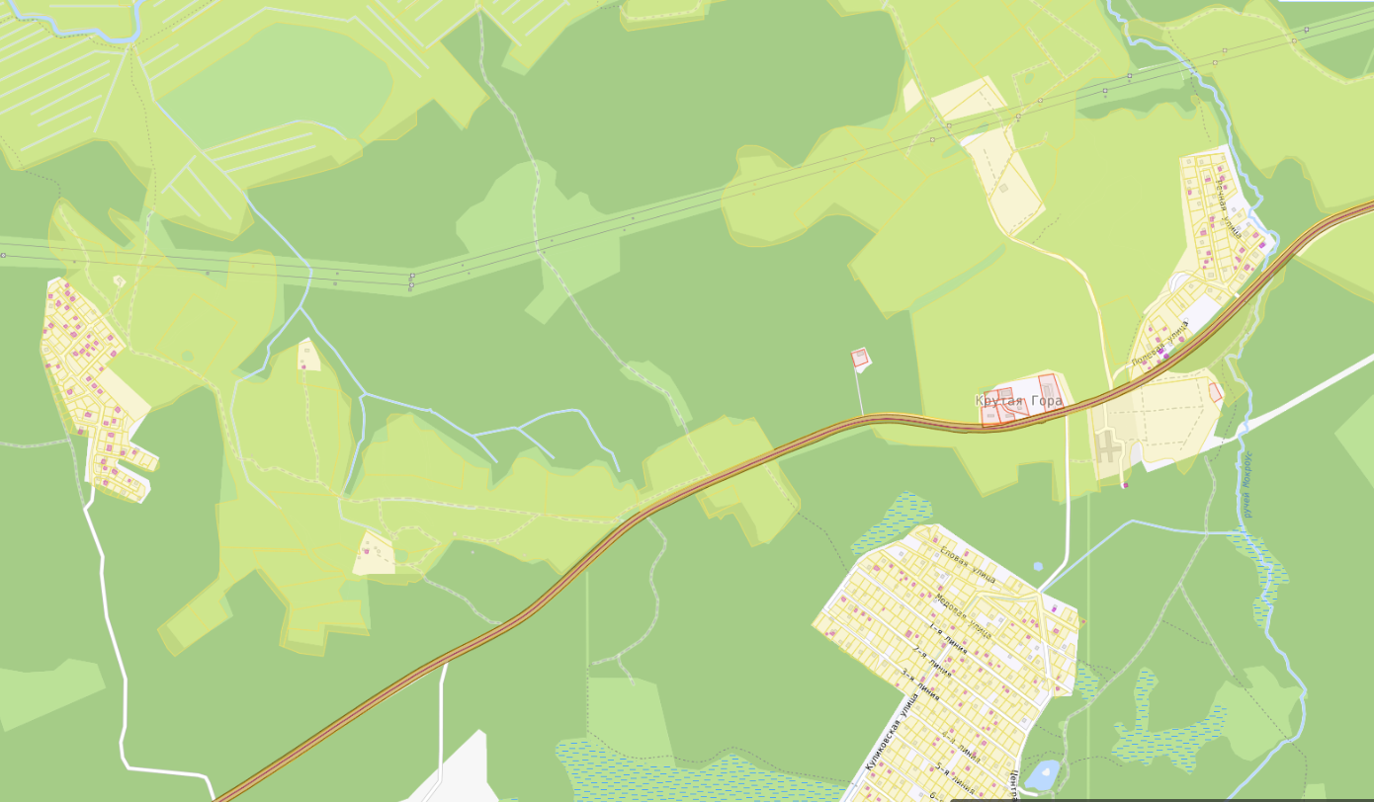

- место размещения контейнерной площадки для сбора ТКО

Адрес: Ленинградская область, Приозерский район, Раздольевское сельское поселение, вблизи д. Крутая Гора, СНТ «Завидный».

